hbm_part_number_homogeneity_Modificado
INFORMACIÓN BASE DEL SISTEMA EXPERTO
TIPO:
HBM Part Number Homogeneity
USO:
Diagnóstico de discrepancias en números de parte de memorias HBM3 instaladas en ASICs GFC.
APLICA CUANDO:
- Aparece la falla hbm-part-number-homogeneity.
- Existen diferencias de PartNumber entre GFC.
- Se requiere validar homogeneidad de memorias HBM.
AREA:
IST
DEBUG
ASIC
HBM
MEMORIA
KEYWORDS:
HBM3
PartNumber
GFC
SK Hynix
CapacityMiB
OperatingSpeedMhz
Redfish
hbm-part-number-homogeneity
RESUMEN:
La falla indica una discrepancia en el número de parte reportado por módulos HBM. Se ha observado que las especificaciones técnicas permanecen iguales, pero algunos módulos presentan un PartNumber diferente al esperado. Fuente: turn48search1
USO RAPIDO:
1. Abrir Carrot Log.
2. Buscar GFC_X_HBM0.
3. Revisar CapacityMiB.
4. Revisar OperatingSpeedMhz.
5. Revisar PartNumber.
6. Comparar contra otros GFC.
7. Identificar módulos retrabajados.
CRITERIO DE VALIDACION:
- CapacityMiB = 24576.
- OperatingSpeedMhz = 1800.
- Manufacturer = SK Hynix.
- MemoryDeviceType = HBM3.
CRITERIO DE FALLA:
PartNumber correcto esperado: 0.
PartNumber sospechoso: cualquier valor diferente de 0.
COMO CONFIRMAR:
Consultar mediante Redfish:
/redfish/v1/Systems/system/Memory/GFC_X_HBM0
Comparar:
- CapacityMiB
- OperatingSpeedMhz
- PartNumber
- SerialNumber
CAUSAS PROBABLES:
- Módulo previamente retrabajado por cliente.
- Diferencia de lote o reemplazo histórico.
- Falta de homogeneidad entre módulos HBM.
COMPONENTES RELACIONADOS:
- HBM3.
- ASIC GFC.
- SK Hynix Memory.
- Redfish Memory Inventory.
ACCION CORRECTIVA:
Cambiar los módulos cuyo PartNumber sea diferente de 0 conforme a los requerimientos del cliente para asegurar homogeneidad y uso de componentes considerados nuevos para producción.
RELACIONADO CON:
- ASIC Debug
- Memory Validation
- Redfish Inventory
- HBM Verification
SALIDA ESPERADA:
Confirmar que todos los módulos HBM instalados en producción reporten PartNumber 0 y mantengan especificaciones homogéneas entre todos los GFC.
hbm-part-number-homogeneity
Saturday, January 17, 2026
2:11 PM
El log de falla muestra una discrepancia con los numeros de parte encontrados en los modulos de HBM de algunos GFC. En el caso de la unidad FLG2550-00020 esto llegó a afectar hasta a 3 GFCs. Para validar esto, dentro del carrot log filtramos el texto "GFC_2_HBM0" donde podemos ver los valores de capacidad (MB) y velocidad (MHz) de cada modulo HBM del ASIC.
• “CapacityMiB”:24576
• “OperatingSpeedMHz”: 1800
• “PartNumber”: 0

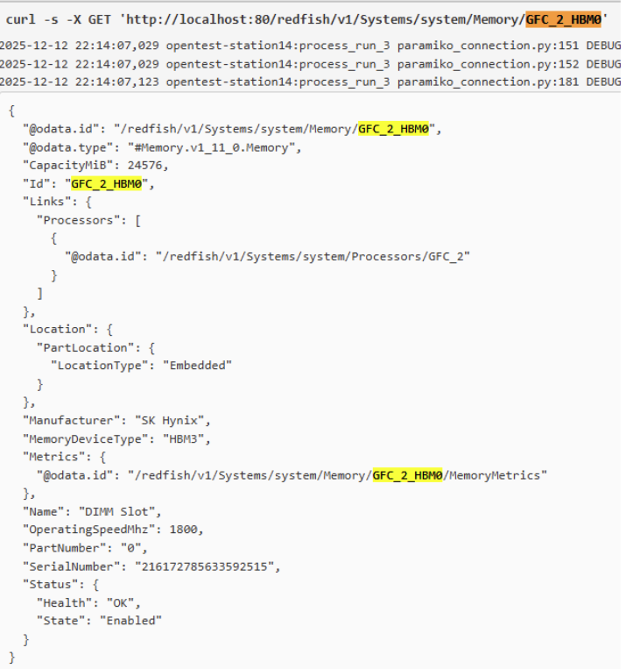

Si comparamos los resultados con cualquier otro ASIC, vemos que todas las especificaciones técnicas son exactamente las mismas, a diferencia del numero de parte. En los casos que hemos detectado, el numero de parte correcto debería ser "0" mientras que el erroneo será cualquiera diferente de "0".
• “CapacityMiB”:24576
• “OperatingSpeedMHz”: 1800
• “PartNumber”: 1

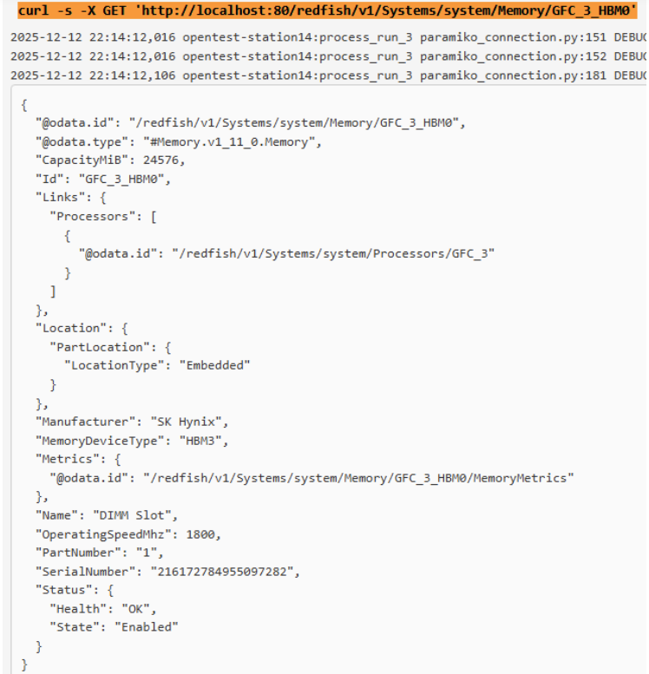

Aunque no parece una falla funcional como tal, los numero de partes que no sean 0, han sido retrabajados anteriormente por cliente, razón por la que es necesario cambiarlos, pues se espera que todas las unidades de produccion tengan componentes completamente nuevos para garantizar su calidad y funcionamiento.

Emanuel Domínguez

